Математика
Предмет: Математика  Урок: 140 |  | Школа: №46
Дата: 7 04 23год |  | ФИО учителя: Асатова С. Н .
Класс: 3К |  | Количество  присутствующих: |  | Количество  отсутствующих:
Раздел (сквозная тема): |  | Раздел 4B – Способы решения задач.
Тема урока: |  | Купюра - бумажный денежный знак.  Озера
Цели обучения в соответствии с учебной программой: |  | 3.1.3.6 - различать купюры 1000 тг, 2000 тг, 5000 тг и производить с ними различные операции
Цели урока: |  | Научить учащихся различать различные купюры
Ход урока:
Этап урока/ Время | Действия педагога |  | Действия ученика |  | Оценивание | Ресурсы
1.Начало урока.  0-5 мин | Создание положительного эмоционального настроя:  Приветствие  Здравствуйте ребята!  Я РАДА ВИДЕТЬ ВАШИ ЛИЦА,  ВАШИ УЛЫБКИ И ДУМАЮ,  ЧТО ЭТОТ ДЕНЬ ПРИНЕСЕТ  ВАМ РАДОСТЬ ОБЩЕНИЯ С ДРУГ ДРУГОМ!  Разминка для глаз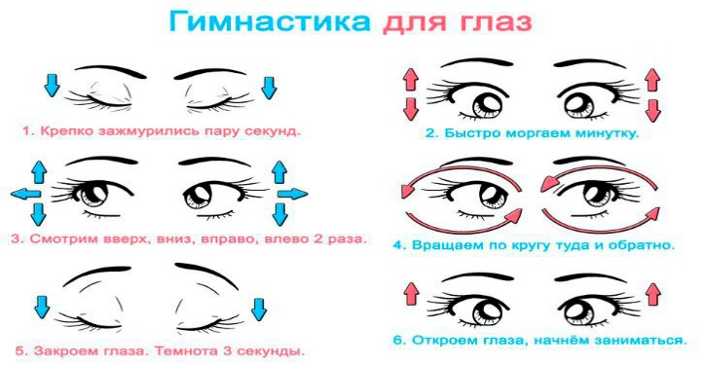  Откройте тетради запишите  число,кл.работа.  Минутка чистописания:  Работа по группам  1 2  200 120 100 180 150 700 650 350 880 400 100  Т Е Г Е Н у п р к ю а  Расположите данные числа в порядке убывания.  -Какое слово у вас получилось?  Что такое тенге? Что такое купюра? Какая наша тема урока?  Ребята как вы думайте чем мы будем сегодня заниматься? |  | Приветствуют учителя. Организуют свое рабочее место, проверяют наличие индивидуальных учебных принадлежностей  Читают задание  Выполняют устно  Записывают в тетрадь |  | ФО  Оценивание эмоционального состояния  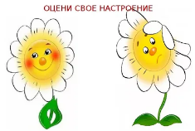 | Эмоц. настрой
2. Середина урока.  5 – 35 мин | 1.Актуализация жизненного опыта.  (К) Математический диктант:  1. Запиши число, состоящее из 8 дес.  2. Запиши число, предшествующее числу 49.  3. Найди произведение чисел 5 и 4  4. Папа купил 7кг свёклы и заплатил за неё 35 тенге. Сколько стоил килограмм свёклы?  Устный счет  Назови наименьшую купюру РК?  Маленькая, кругленmкая , из кармана в карман скачет?  Назови самую большую монету РК?  Продолжите пословицу «Не имей сто рублей, а имей ____?  2. Вводное задание на подготовку к изучению нового.  (К) Работа в коллективе.  Рассмотри купюры на рисунках. Какие из них тебе знакомы? Ка­кие не знакомы?  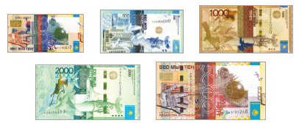  3.Постановка цели (проблемная ситуация). Вводное задание на подготовку к изучению нового.  (К) Работают в коллективе  Посмотри, как разменяли купюры в 2000 тенге, в 5000 тенге. Как можно разменять их на более мелкие купюры?  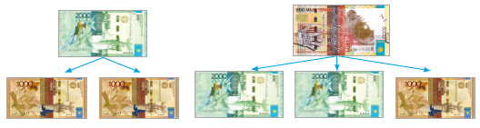  4.Работа по теме урока. Открытие нового.  (К) Работают в коллективе  Какими купюрами можно набрать указанные суммы? Выполни задание при помощи карточек.Работа в группах  а) 9000 тенге; б) 6000 тенге; в) 3000 тенге; г) 1000 тенге; д) 700 тенге.  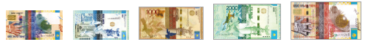  (К) Физминутка.  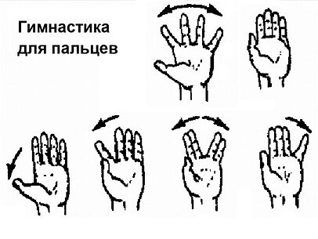  5.Первичное закрепление с проговариванием.  (И) Самостоятельная работа.  Определи, какие данные тебе потребуются для ответа на вопросы задач. Реши задачи.  а) На экскурсию на теплоходе по реке Ертис хотят отправиться 9 туристов. Они купили 3 билета для взрослых по 1000 тенге и 6 билетов для детей по 500 тенге. Сколько всего денег они потратили на билеты?  (К) Работают в коллективе  Составь задачи по выражениям и рисунку.  (Работают в коллективе)  Найди значения выражений, и ты узнаешь протяжённость этих рек по территории Казахстана. Расположи выражения в порядке убывания.  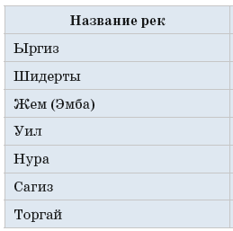  (П) Работа в парах  Реши уравнения.  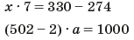 |  | Выполняют математический диктант под руководством учителя.  Учащиеся слушают учителя, отвечают на вопросы  Формулируют тему урока, определяют цель урока  Работают в коллективе, выполняют задания под руководством учителя.  Повторяют движения за учителем  Учащиеся выполняют задания под руководством учителя. Отвечают на поставленные вопросы.  Работают в коллективе выполняют проверку  Работают в парах, группах, выполняют проверку  Работают в парах |  | ФО  ФО  ФО  ФО  ФО | Учебник  Тетрадь  Учебник  Учебник  Доп. литература  Музыка  Карточки
3. Конец урока.  35-40 мин | 7.Итог урока.  -Какую цель мы поставили на сегодняшнем уроке?  - Достигли ли мы этой цели?  - Какие затруднения были у вас на уроке?  - Что нужно сделать чтобы эти затруднения не  повторялись?  Рефлексия.  Предлагает оценить свою работу при помощи линейки успеха.  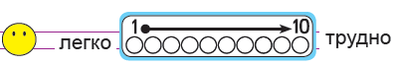 |  | Отвечают на вопросы учителя, оценивают сою деятельность на уроке |  | ФО | Картинки к рефлексии.

